**Evaluación 4 – Matemáticas computacionales**

1. Halle de forma manual la función que mejor aproxima los siguientes puntos por medio de una regresión lineal por mínimos cuadrados, halle también la desviación estándar, el error estándar y el coeficiente de correlación:

|  |  |  |  |  |
| --- | --- | --- | --- | --- |
|  | **x** | **y** | **xy** | **x²** |
|  | 2 | 4,5 | 9 | 4 |
|  | 4 | 5 | 20 | 16 |
|  | 6 | 5,8 | 34,8 | 36 |
|  | 8 | 6,6 | 52,8 | 64 |
|  | 10 | 7,5 | 75 | 100 |
|  | 12 | 8,5 | 102 | 144 |
| **Sumatoria** | 42 | 37,9 | 293,6 | 364 |
| **Promedio** | 7 | 6,31666667 |  |  |

$$a_{1}=\frac{n\sum_{i=1}^{n}{\left(x_{i}y_{1}\right)-\sum_{i=1}^{n}{\left(x_{i}\right)\sum_{i=1}^{n}{\left(y_{i}\right)}}}}{n\sum_{i=1}^{n}{\left(x_{i}^{2}\right)-{\left(\sum_{i=1}^{n}{\left(x_{i}\right)}\right)}^{2}}}→a_{1}=\frac{6\left(293,6\right)-\left(42\right)\left(37,9\right)}{6\left(364\right)-{42}^{2}}=\frac{283}{700}=0,4042857143$$

$$a=\overline{y}-a_{1}\overline{x}→a=6,31666667-7\frac{283}{700}=3,48666667$$

Ecuación: $y=a+a_{1x}→y=3,48666667+0,4042857143x$

|  |  |  |  |  |
| --- | --- | --- | --- | --- |
|  | **x** | **y** | **St** | **Sr** |
|  | 2 | 4,5 | 3,30027778 | 0,04192744 |
|  | 4 | 5 | 1,73361111 | 0,01077642 |
|  | 6 | 5,8 | 0,26694444 | 0,01262948 |
|  | 8 | 6,6 | 0,08027778 | 0,01462948 |
|  | 10 | 7,5 | 1,40027778 | 0,00087166 |
|  | 12 | 8,5 | 4,76694444 | 0,02621315 |
| **Sumatoria** | 42 | 37,9 | 11,5483333 | 0,10704762 |

$$S_{t}={\sum{{(y}_{i}-\overline{y})}}^{2}→S_{t}=11,54833333$$

$$S_{y}=\sqrt{\frac{S_{t}}{n-1}}→S_{y}=\sqrt{\frac{11,54833333}{6-1}}$$

Desviación estándar: $S_{y}=1,519758753$

$$S_{r}=\sum_{i=1}^{n}{{\left(y_{i}-a-\left(a_{1}x_{i}\right)\right)}^{2}→}S_{r}=0,10704762$$

$$S_{\frac{y}{x}}=\sqrt{\frac{S_{r}}{n-2}}→S_{\frac{y}{x}}=\sqrt{\frac{0,10704762}{6-2}}$$

Error estándar: $S_{\frac{y}{x}}=0,16359066$

$$r=\sqrt{\frac{S_{t}-S_{r}}{S_{t}}}*100\%→r=\sqrt{\frac{11,54833333-0,10704762}{11,54833333}}*100\%$$

Coeficiente de relación: $r=99,53544445\%$

1. Halle de forma manual la función que mejor aproxima los puntos del numeral anterior por medio de una regresión polinomial de segundo grado, halle también la desviación estándar, el error estándar y el coeficiente de correlación.

|  |  |  |  |  |  |  |  |
| --- | --- | --- | --- | --- | --- | --- | --- |
|  | **x** | **y** | **x²** | **x³** | **x4** | **xy** | **x²y** |
|  | 2 | 4,5 | 4 | 8 | 16 | 9 | 18 |
|  | 4 | 5 | 16 | 64 | 256 | 20 | 80 |
|  | 6 | 5,8 | 36 | 216 | 1296 | 34,8 | 208,8 |
|  | 8 | 6,6 | 64 | 512 | 4096 | 52,8 | 422,4 |
|  | 10 | 7,5 | 100 | 1000 | 10000 | 75 | 750 |
|  | 12 | 8,5 | 144 | 1728 | 20736 | 102 | 1224 |
| **Sumatoria** | 42 | 37,9 | 364 | 3528 | 36400 | 293,6 | 2703,2 |

$$\begin{matrix}\left(n\right)a & +(\sum{x_{i})}a_{1} & +(\sum{x_{,}²)a_{2}} \\ (\sum{x_{i})a} & +(\sum{x_{,}²)a_{1}} & +(\sum{x_{,}³)a_{2}} \\ (\sum{x_{,}²)a} & +(\sum{x_{,}³)a_{1}} & +(\sum{{x_{i}}^{4})a_{2}}\end{matrix}→\begin{matrix}\sum{y_{i}} \\ \sum{x_{i}y_{i}} \\ \sum{x_{i}{{}^{2}y}_{i}}\end{matrix} \\ \begin{matrix}6a & +42a_{1} & +364a_{2} \\ 42a & +364a_{1} & +3528a_{2} \\ 364a & +3528a_{1} & +36400a_{2}\end{matrix}→\begin{matrix}37,9 \\ 293,6 \\ 2703,2\end{matrix} \\ a=\frac{397}{100}=3,97; a_{1}=\frac{1249}{5600}=0,223035714; a_{2}=\frac{29}{2240}=0,012946428$$

Función: $y=a+a_{1}x+a_{2}x^{2}=3,97+0,223035714x+0,012946428x²$

|  |  |  |  |  |
| --- | --- | --- | --- | --- |
|  | x | y | St | Sr |
|  | 2 | 4,5 | 3,30027778 | 0,00103316 |
|  | 4 | 5 | 1,73361111 | 0,00480051 |
|  | 6 | 5,8 | 0,26694444 | 0,00066123 |
|  | 8 | 6,6 | 0,08027778 | 0,00029388 |
|  | 10 | 7,5 | 1,40027778 | 2,5001E-05 |
|  | 12 | 8,5 | 4,76694444 | 0,00011479 |
| **Sumatoria** | 42 | 37,9 | 11,5483333 | 0,00692857 |
| **Promedio** | 7 | 6,31666667 |  |  |

$$S_{t}={\sum{{(y}_{i}-\overline{y})}}^{2}→S_{t}=11,54833333 \\ S_{r}=\sum_{i=1}^{n}{{\left(y_{i}-a-\left(a_{1}x_{i}\right)\right)}^{2}→}S_{r}=0,00692857$$

$$S_{y}=\sqrt{\frac{S_{t}}{n-1}}→S_{y}=\sqrt{\frac{11,54833333}{6-1}}$$ Desviación estándar: $S_{y}=1,519758753$

$$S_{\frac{y}{x}}=\sqrt{\frac{S_{r}}{n-(m+1)}}→S_{\frac{y}{x}}=\sqrt{\frac{0,006928571}{6-(2+1)}}$$

Error estándar: $S_{\frac{y}{x}}=0,048057503$ $$r=\sqrt{\frac{S_{t}-S_{r}}{S_{t}}}*100\%→r=\sqrt{\frac{11,54833333-0,00692857}{11,54833333}}*100\%$$

Coeficiente de relación: $r=99,96999736\%$

1. Halle de forma manual los polinomios de interpolación de Lagrange de grado 1 y 2 que mejor sirvan para estimar el valor de tomando como base los siguientes puntos. Estime además el valor de para los grados 1 y 2.

|  |  |  |
| --- | --- | --- |
|  | **x** | **y** |
| x0 | 0 | 2,8 |
| x1 | 2 | 3 |
| x2 | 4 | 3,5 |
|  | 6 | 3,8 |
|  | 8 | 4,3 |
|  | 10 | 4,7 |

$$f_{1}\left(x\right)=\frac{x-x_{1}}{x_{0}{-x}_{1}}f\left(x_{0}\right)+\frac{x-x_{0}}{x_{1}{-x}_{0}}f\left(x_{1}\right)→f_{1}\left(x\right)=\frac{x-2}{0-2}*2,8+\frac{x-0}{2-0}*3=\frac{2-x}{2}*2,8+\frac{x}{2}*3 \\ =\frac{14-7x}{5}+\frac{3x}{2}$$ Primer grado: $f_{1}\left(x\right)=\frac{1}{10}x+\frac{14}{5}$ $$f_{2}\left(x\right)=\frac{\left(x-x_{1}\right)\left(x-x_{2}\right)}{{(x}_{0}{-x}_{1}){(x}_{0}{-x}_{2})}f\left(x_{0}\right)+\frac{\left(x-x_{0}\right)\left(x-x_{2}\right)}{\left(x_{1}{-x}_{0}\right)\left(x_{1}{-x}_{2}\right)}f\left(x_{1}\right)+\frac{\left(x-x_{0}\right)\left(x-x_{1}\right)}{\left(x_{2}{-x}_{0}\right)\left(x_{2}{-x}_{1}\right)}f\left(x_{2}\right)→$$

$$f_{2}\left(x\right)=\frac{\left(x-2\right)\left(x-4\right)}{\left(0-2\right)\left(0-4\right)}*2,8+\frac{\left(x-0\right)\left(x-4\right)}{\left(2-0\right)\left(2-4\right)}*3+\frac{\left(x-0\right)\left(x-2\right)}{\left(4-0\right)\left(4-2\right)}*3,5$$

$$f_{2}\left(x\right)=\frac{x^{2}-6x+8}{8}*2,8+\frac{-x^{2}+4x}{4}*3+\frac{x^{2}-2x}{8}*3,5$$

$$f_{2}\left(x\right)=\frac{{7x}^{2}-42x+56}{20}+\frac{-3x^{2}+12x}{4}+\frac{7x^{2}-14x}{16}$$

Segundo grado: $f_{2}\left(x\right)=\frac{3x^{2}-238x+464}{800}$

1. 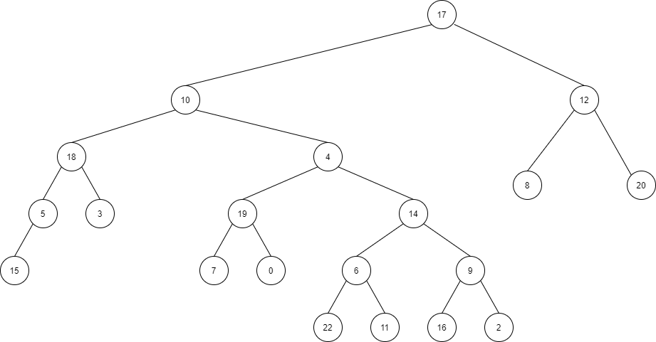 Cree un árbol de búsqueda binaria y un árbol B con los elementos del conjunto utilizando el orden en el que se presentan a continuación.  
   Árbol binario:  
     
     
     
   Árbol B:

